 |   ISTITUTO DI ISTRUZIONE SECONDARIA “DANIELE CRESPI”  Liceo Internazionale Classico e Linguistico VAPC02701R  Liceo delle Scienze Umane VAPM027011  Via G. Carducci 4 – 21052 BUSTO ARSIZIO (VA)  www.liceocrespi.it-Tel. 0331 633256 - Fax 0331 674770 - E-mail: lccrespi@tin.it  C.F. 81009350125 – Cod.Min. VAIS02700D | 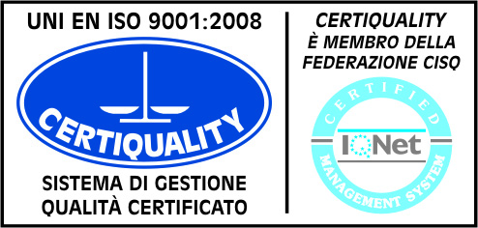  CertINT 2012

Circ. n. 364 Busto Arsizio, lì 19 Febbraio2014
WEB

Sigg. Docenti
Studenti delle classi :
4CL – 4BL- 4AC- 4BC

OGGETTO: Incontro informativo/ formativo con il Dott. Trotti dell’ AVIS

Si comunica che Venerdì 28 Febbraio 2014 dalle ore 9.00 alle ore 10.50 , le classi : 4AC - 4BC – 4BL – 4CL parteciperanno all’ incontro informativo /formativo con gli operatori dell’ AVIS .

Le classi saranno accompagnate in AULA MAGNA dal Docente in orario.

Grazie per la cortese collaborazione
Il Dirigente Scolastico
Prof.ssa Cristina Boracchi


